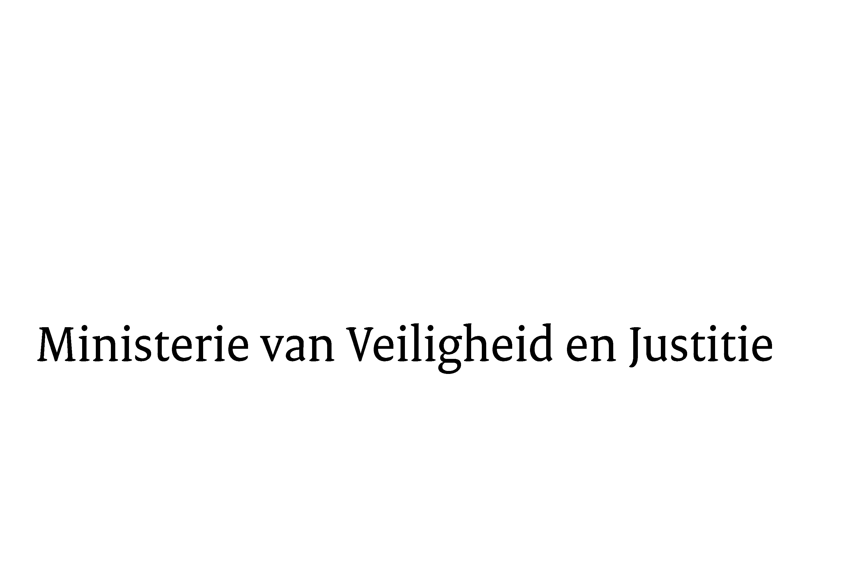

> Retouradres Postbus 20301 2500 EH Den Haag
Aan de Voorzitter van de Tweede Kamer
der Staten-Generaal
Postbus 20018
2500 EA DEN HAAG

Datum | 17 maart 2017
Onderwerp | Voorstel van wet Wijziging van de Wet wapens en munitie, de Flora- en faunawet en de Wet natuurbescherming in verband met de versterking van het stelsel ter beheersing van het legaal wapenbezit  (34 432)
Directie Wetgeving en Juridische Zaken
Sector Staats- en bestuursrecht

Turfmarkt 147
2511 DP Den Haag
Postbus 20301
2500 EH Den Haag
www.rijksoverheid.nl/venj

Ons kenmerk
2053830

Bij beantwoording de datum en ons kenmerk vermelden. Wilt u slechts één zaak in uw brief behandelen.

Hierbij bied ik u een nota van wijziging inzake het bovenvermelde voorstel aan.

De Staatssecretaris van Veiligheid en Justitie,

K.H.D.M. Dijkhoff

